

МИНИСТЕРСТВО ОБРАЗОВАНИЯ И НАУКИ РЕСПУБЛИКИ ДАГЕСТАН

**МКОУ «Халимбекаульская начальная школа им. Мусаева А.М»**

Россия, Республика Дагестан, 368215 , Буйнакский район, селение Халимбекаул, ул. Джамалутдинова 1.

[**xaylnsh@mail.ru**](mailto:xaylnsh@mail.ru)

**Отчет о проведенных в образовательных организациях мероприятиях, посвященных**

**Дню солидарности в борьбе с терроризмом**

|  |  |  |  |  |  |  |  |
| --- | --- | --- | --- | --- | --- | --- | --- |
|  | **№**  **п/п** | **Наименование мероприятия** | **Приняли участие** | | | | **Приглашенные гости (кол-во, ФИО, должность)** |
| **Количество ОО** | **Количество педагогов** | **Количество учащихся** | |
| **всего** | **Из них: кол-во детей учета КДН и ЗП/кол-во детей учета ПДН/кол-во детей из семей членов НВФ/ кол-во детей, возвращенных из стран с повышенной терроактивностью(статданные указать через дробь)** |
| **1** | **Единый урок на тему: «Скажем терроризму-нет!»** |  | **15** | **189** |  | **Кагиров Г.Г.и Мирзаев М.А.-офицеры запаса МВД** |
| **2** | **Классные часы на темы: «Урок Мужества», «Беслан.История одной семьи», «Нет-террору», «Мы против террора»** |  | **10** | **187** |  | **Алиева Р.А.-преподаватель БПК.** |

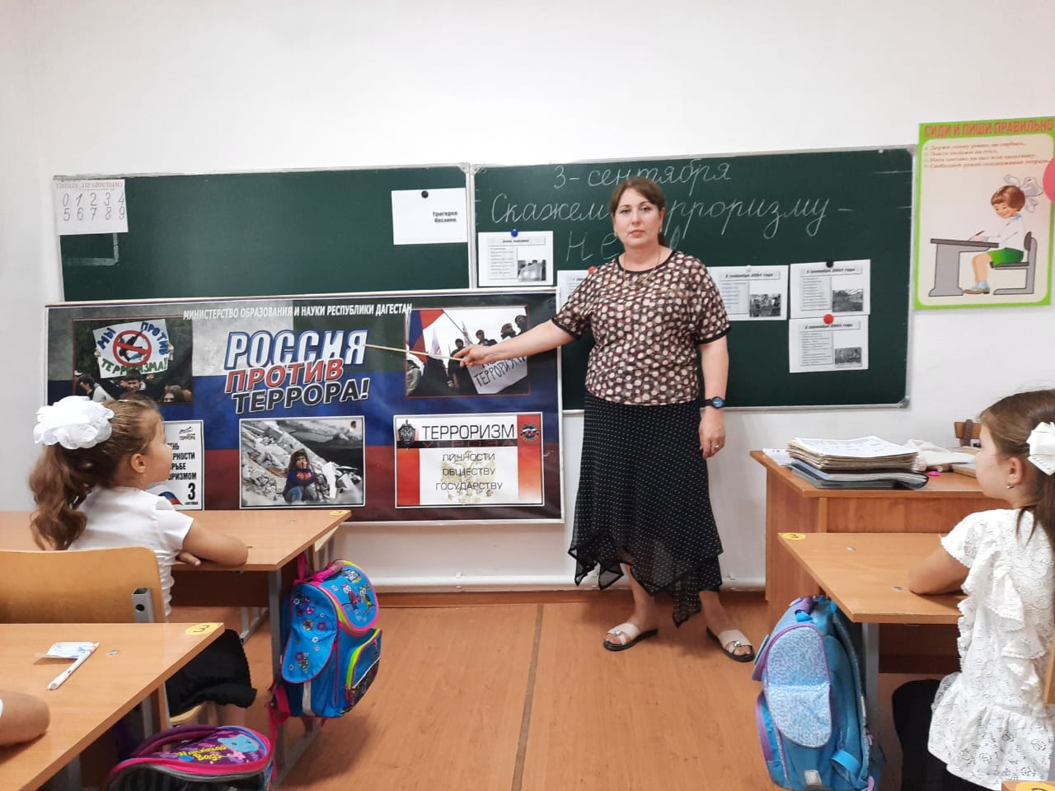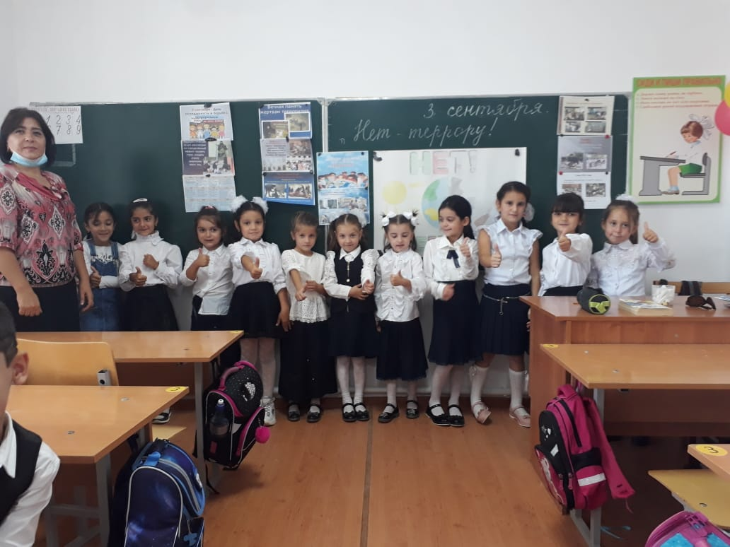

03.09.20 урок на тему: Скажем 03.09.20 урок на тему: «Нет террору» 1а кл.

Терроризму- нет!» 2 б кл.

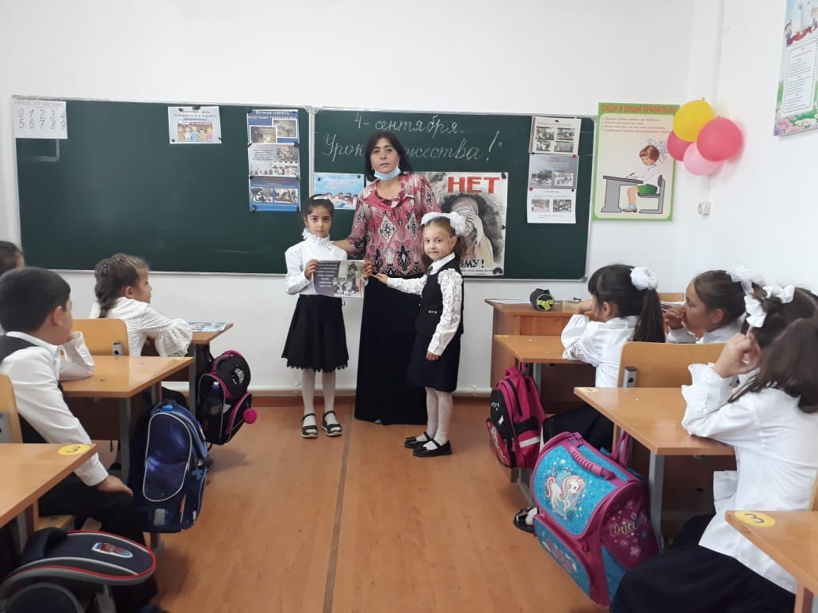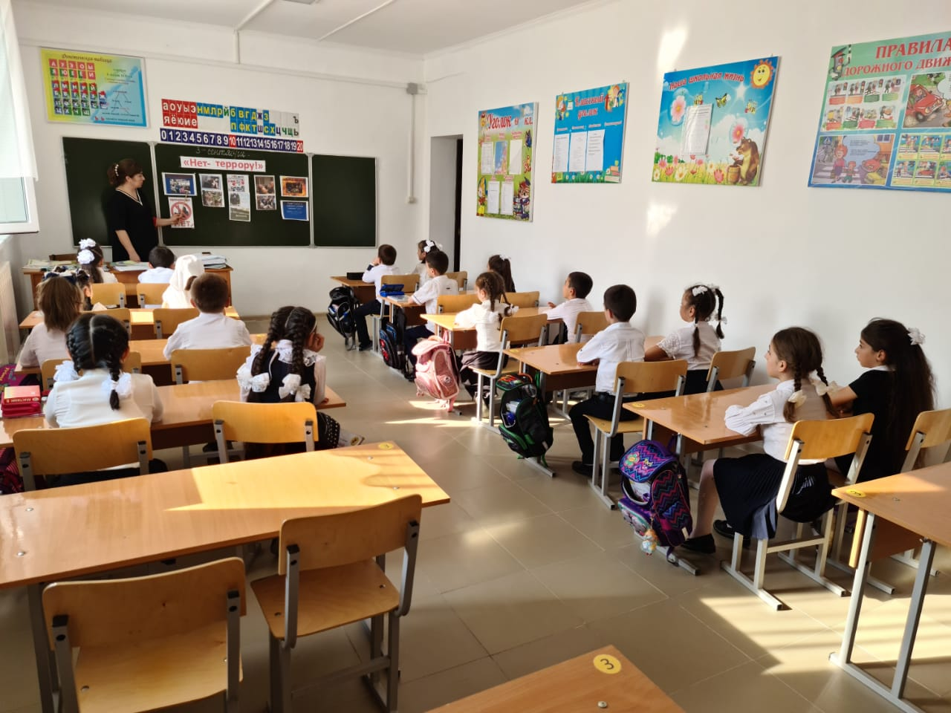

04.09.20 кл.час на тему: «Урок мужества» 1а кл. 03.09.20 урок на тему: Нет терроризму!» 2а кл.

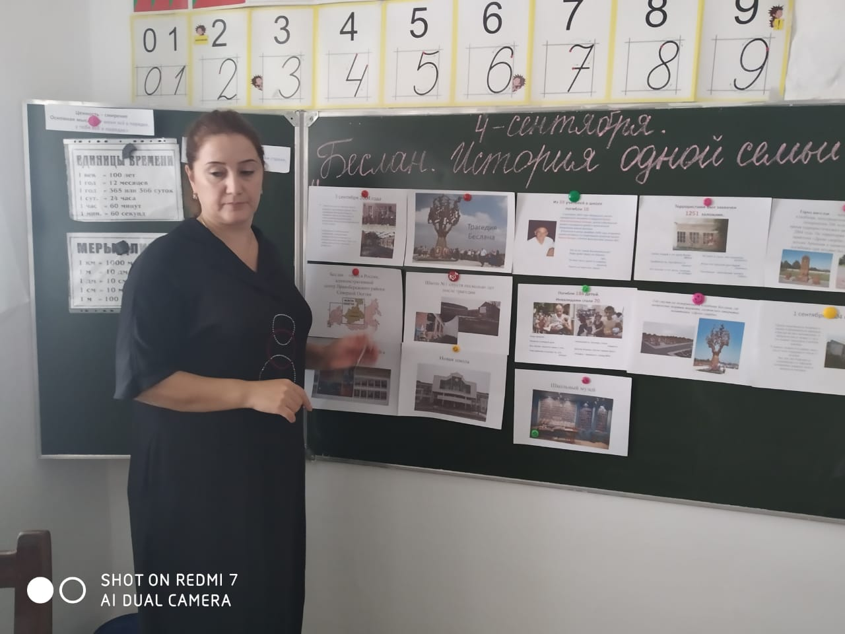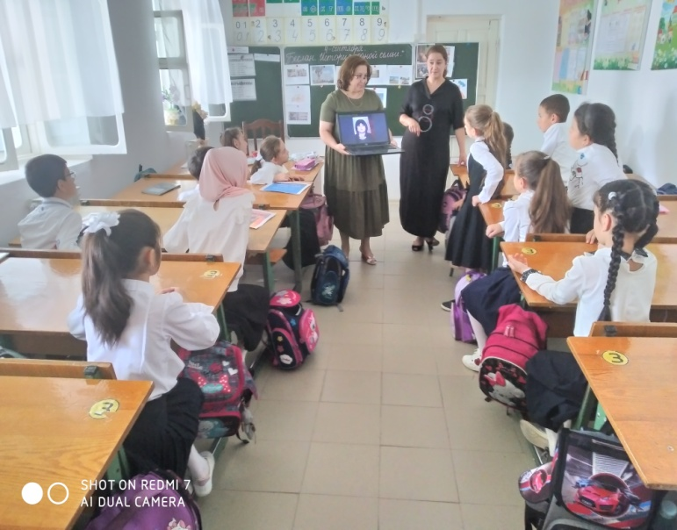

04.09.20 классный час на тему: «Беслан. История одной семьи» 3бкл.

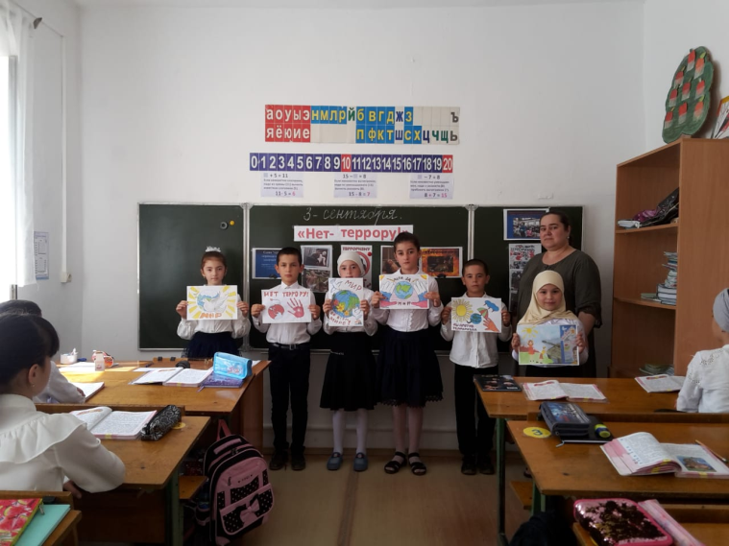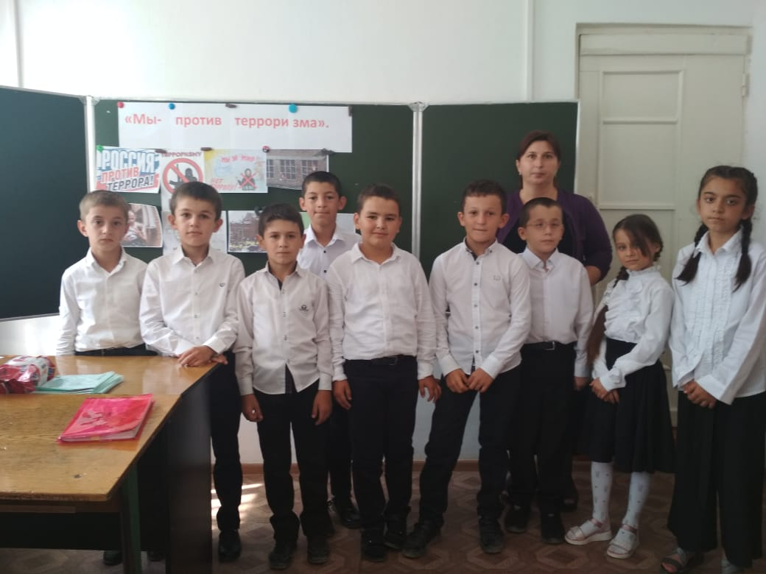

03.09.20 урок на тему: «Трагедия Беслана» 4б кл. 04.09.20. классный час на тему: «Мы против терро-

ризма» 4в кл

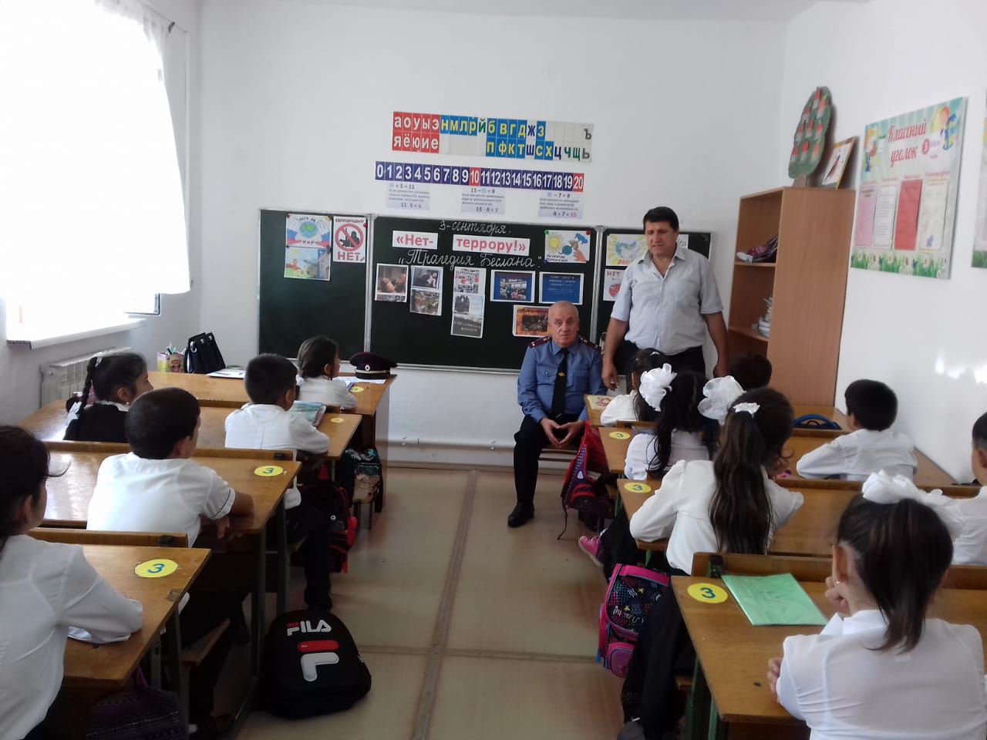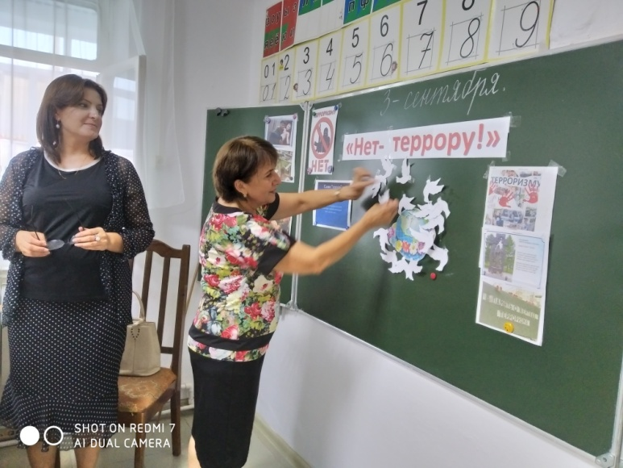

03.09.20. урок на тему: «Скажем 03.09.20.классный час на тему: «Нет террору.

терроризму-нет!» 3а кл. Трагедия в Буйнакске» 4а кл.

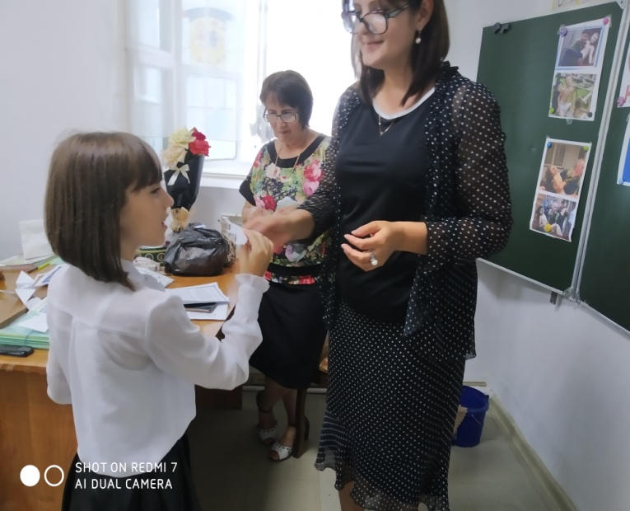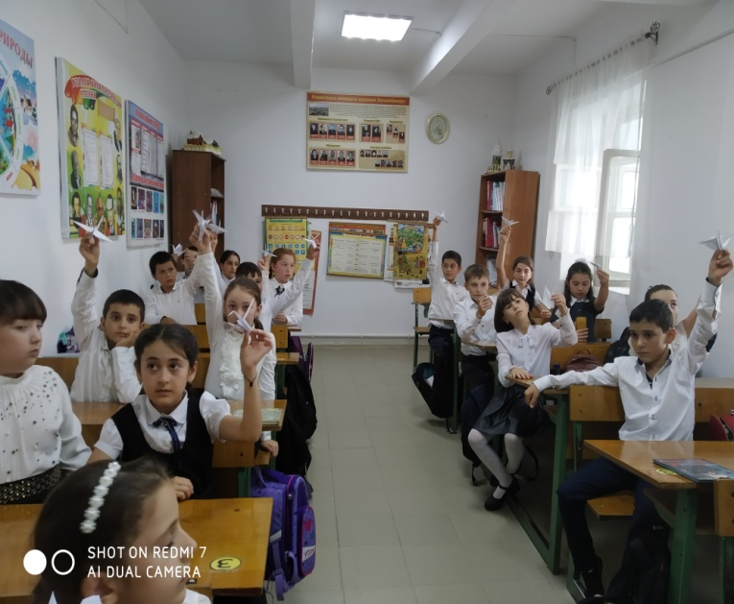

03.09.20.классный час на тему: «Нет террору. Трагедия в Буйнакске» 4а кл.

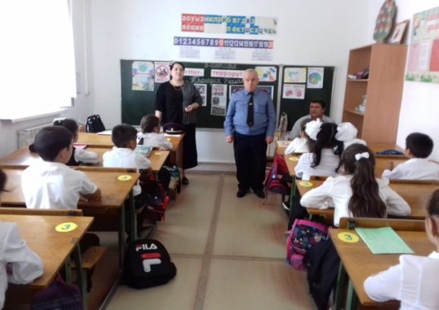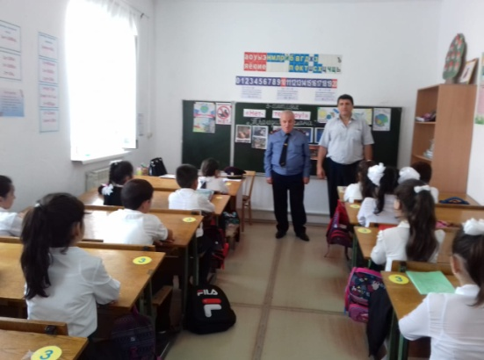

открытый классный ч на тему «Трагедия Беслана» в 3 а классе. 3.09.2020

Директор школы____________/Атаева Б.Б./

Руководитель безопастности ____________/Мамаев Х.И../